Projeto final – Endereçamento Redes de comunicações 1

DETI-UA – 2022/23

**Turma P7** Beatriz Agante de Almeida - 93418 João Pedro Nunes Vieira - 50458

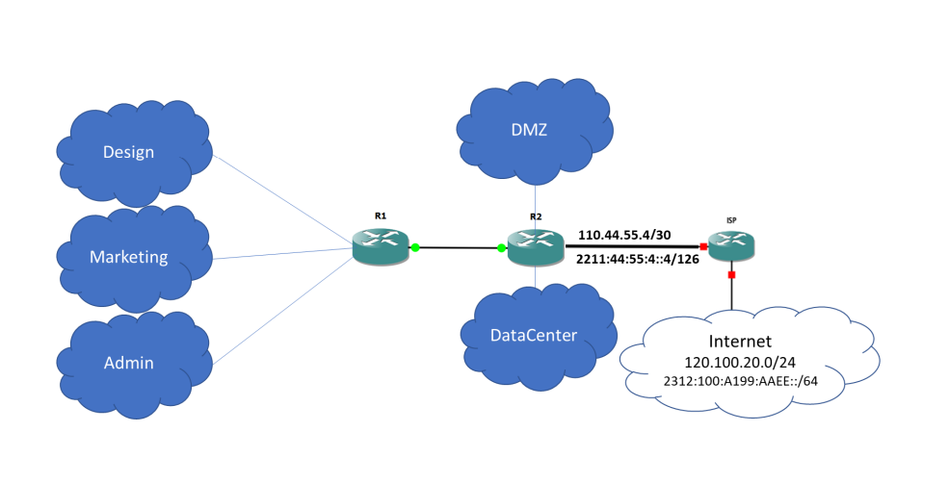

𝑥1𝑥2𝑥3𝑥4𝑥5: 50458

𝑥6𝑥7𝑥8𝑥9𝑥10: 93418

**Definições gerais rede:**

|  |  |  |  |  |
| --- | --- | --- | --- | --- |
|  | **Rede** | **Prefixo** | **Máscara** | **Classe** |
| **IPv4 Público** | 198.184.183.0 | /24 | 255.255.255.0 | C |
| **IPv4 Privado** | 172.20.0.0 | /16 | 255.255.0.0 | B* |
| **IPv6 Global** | 2ABC:1544:: | /60 |  |  |

*para construir várias redes classe C.

|  |  |
| --- | --- |
| **Todas as redes locais têm:**   * uma rede IPv4 privada * uma rede IPv6 global. | **Internet Simulada:**   * **IPv4:** 120.100.20.0/24 * **IPv6:** 2312:100:A199:AAEE::/64 |

**Endereçamento Público IPv4:**

* Admin: 49 servidores
* Design: 55 servidores
* Marketing: 29 servidores
* DMZ: 18 servidores
* DataCenter: 6 servidores
* R2: 5 endereços para configurar os mecanismos NAT/PAT.

**Conexão R2 – R1:** rede privada que usa endereços privados já disponíveis.

**Endereçamento IPv4 – Publico:**

Para cada equipamento são necessárias diferentes máscaras, de acordo com as suas características, de modo a dividir a rede fornecida por forma a otimizar e acomodar todas as sub-redes requeridas com o número de endereços especificados. Assim, para cada equipamento, foi calculado o número de terminais à potência de dois superior mais próxima à necessária, atribuindo o número de endereços requerido na menor gama possível:

Rede Fornecida: 198.184.183.0/24, onde

Gama de IP Utilizável: 198.184.183.1 – 198.184.183.254

Nº Hosts: 254

Sub-net ID: 192.184.193.0

Endereço Broadcast: 192.184.183.255

|  |  |  |  |  |  |  |
| --- | --- | --- | --- | --- | --- | --- |
| **Nome**  **(Sub-net ID)** | **Interface Endereço IPv4**  **(Público)** | **Prefixo** | **Máscara** | **Gateway** | **Broadcast** | **Hosts**  **(2n)** |
| Admin  (198.184.183.0) | 198.184.183.1  –  198.184.183.63 | /26 | 255.255.255.192 | 198.184.183.62 | 198.184.183.63 | 64* |
| Design  (198.184.183.64) | 198.184.183.65 – 198.184.183.127 | /26 | 255.255.255.192 | 198.184.183.126 | 198.184.183.127 | 64* |
| Marketing  (198.184.183.128) | 198.184.183.129  –  198.184.183.191 | /26 | 255.255.255.192 | 198.184.183.190 | 198.184.183.191 | 64* |
| DMZ  (198.184.183.192) | 198.184.183.193  –  198.184.183.223 | /27 | 255.255.255.224 | 198.184.183.222 | 198.184.183.223 | 32* |
| DataCenter  (198.184.183.224) | 198.184.183.225  –  198.184.183.239 | /28 | 255.255.255.240 | 198.184.183.238 | 198.184.183.239 | 16* |
| R2 (NAT/PAT)  (198.184.183.240) | 198.184.183.241  –  198.184.183.255 | /28 | 255.255.255.240 | 198.184.183.254 | 198.184.183.255 | 16* |

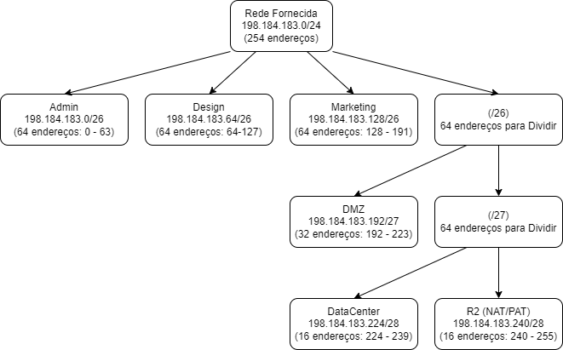*2 endereços reservados

**Endereçamento IPv4 – Privado:**

A rede privada IPv4 inicialmente fornecida, 172.20.0.0 (classe B), foi utilizada para construir várias redes privadas IPv4 de classe C. Para isso, foi aplicada uma máscara de 24 bits o que disponibiliza uma gama de 254 terminais(ie, 28-2 hosts):

|  |  |  |  |  |  |  |
| --- | --- | --- | --- | --- | --- | --- |
| **Nome**  **(Sub-net ID)** | **Interface Endereço IPv4**  **(Privado)** | **Prefixo** | **Máscara** | **Gateway** | **Broadcast** | **Hosts** |
| Admin  (172.20.1.0) | 172.20.1.1  –  172.20.1.255 | /24 | 255.255.255.0 | 172.20.1.254 | 172.20.1.255 | 254 |
| Design  (172.20.2.0) | 172.20.2.1  –  172.20.2.255 | /24 | 255.255.255.0 | 172.20.2.254 | 172.20.2.255 | 254 |
| Marketing  (172.20.3.0) | 172.20.3.1  –  172.20.3.255 | /24 | 255.255.255.0 | 172.20.3.254 | 172.20.3.255 | 254 |
| DMZ  (172.20.4.0) | 172.20.4.1  –  172.20.4.255 | /24 | 255.255.255.0 | 172.20.4.254 | 172.20.4.255 | 254 |
| DataCenter  (172.20.5.0) | 172.20.5.1  –  172.20.5.255 | /24 | 255.255.255.0 | 172.20.5.254 | 172.20.5.255 | 254 |
| R2 – R1  (172.20.6.0) | 172.20.6.1  –  172.20.6.3 | /30 | 255.255.255.252 | 172.20.6.2 | 172.20.6.3 | 254 |

**Endereçamento IPv6 – Global:**

Para endereçamento IPv6, à rede global fornecida 2ABC:1544::/60 são atribuídos 268 endereços para terminais IPv6. Assim, foram usados os 4 bits mais significativos por forma a criar redes IPv6 Globais, aplicando então uma máscara de 64 bits, fornecendo assim 264 endereços para terminais IPv6.

|  |  |  |  |  |
| --- | --- | --- | --- | --- |
| **Nome** | **Endereço IPv6**  **(Global)** | **Prefixo** | **Interface Endereço IPv6**  **(Global)** | **Gateway** |
| Admin | 2ABC:1544:0:1:: | /64 | 2ABC:1544:0:1::1 –  2ABC:1544:0:1:FFFF:FFFF:FFFF:FFFF | 2ABC:1544:0:1::1 |
| Design | 2ABC:1544:0:2:: | /64 | 2ABC:1544:0:2::1 –  2ABC:1544:0:2:FFFF:FFFF:FFFF:FFFF | 2ABC:1544:0:2::1 |
| Marketing | 2ABC:1544:0:3:: | /64 | 2ABC:1544:0:3::1 –  2ABC:1544:0:3:FFFF:FFFF:FFFF:FFFF | 2ABC:1544:0:3::1 |
| DMZ | 2ABC:1544:0:4:: | /64 | 2ABC:1544:0:4::1 –  2ABC:1544:0:4:FFFF:FFFF:FFFF:FFFF | 2ABC:1544:0:4::1 |
| DataCenter | 2ABC:1544:0:5:: | /64 | 2ABC:1544:0:5::1 –  2ABC:1544:0:5:FFFF:FFFF:FFFF:FFFF | 2ABC:1544:0:5::1 |
| R2 – R1 | 2ABC:1544:0:6:: | /126 | 2ABC:1544:0:6:: 1 – 2ABC:1544:0:6::3 | 2ABC:1544:0:6::3 |

**NAT/PAT – IPv4 (Router 2):**

Como temos um número menor de endereços públicos IPv4 para mecanismos NAT/PAT , comparando com o número de endereços privados IPv4 a mapear, temos de ter cuidado redobrado na distribuição dos mesmos.

A gama de IP da sub-net 198.184.183.240 é 254 terminais, tendo dois reservados para sub-net ID e broadcast, e o Router 2 apenas necessita de 5 destes para efetuar a configuração dos mecanismos NAT/PAT.

|  |  |  |  |  |  |
| --- | --- | --- | --- | --- | --- |
| **Nome** | **Endereços Públicos**  **IPv4 (R2)** | **Local Interna**  **(IPv4 Privado)** | **Global Interna**  **(IPv4 Público)** | **Global Externa** | **Local Externa** |
| Admin | 198.184.183.240/24 | 172.20.1.0/24 | 198.184.183.0/26 | 110.44.55.4/30 | 110.44.55.4/30 |
| Design | 198.184.183.240/24 | 172.20.2.0/24 | 198.184.183.64/26 | 110.44.55.4/30 | 110.44.55.4/30 |
| Marketing | 198.184.183.240/24 | 172.20.3.0/24 | 198.184.183.128/26 | 110.44.55.4/30 | 110.44.55.4/30 |
| DMZ | 198.184.183.240/24 | 172.20.4.0/24 | 198.184.183.192/27 | 110.44.55.4/30 | 110.44.55.4/30 |
| DataCenter | 198.184.183.240/24 | 172.20.5.0/24 | 198.184.183.224/28 | 110.44.55.4/30 | 110.44.55.4/30 |

**Endereçamento & Interfaces de Routers:**

|  |  |  |  |  |  |
| --- | --- | --- | --- | --- | --- |
| **Dispositivo** | **Ligação** | **Interface** | **IPv4 Privado** | **IPv4 Público** | **IPv6 Global** |
| Router 1  (R1) | Admin | F0/0 | 172.20.1.0/24 | 198.184.183.0/26 | 2ABC:1544:0:1::/64 |
| Design | F0/1 | 172.20.2.0/24 | 198.184.183.64/26 | 2ABC:1544:0:2::/64 |
| Marketing | F1/0 | 172.20.3.0/24 | 198.184.183.128/26 | 2ABC:1544:0:3::/64 |
| Router 2 | F1/1 | 172.20.6.0/30 | ----- | 2ABC:1544:0:6::/126 |
| Router 2  (R2) | Router 1 | F0/0 | 172.20.6.0/30 | ----- | 2ABC:1544:0:6::/126 |
| DMZ | F0/1 | 172.20.4.0/24 | 198.184.183.192/27 | 2ABC:1544:0:4::/64 |
| DataCenter | F1/0 | 172.20.5.0/24 | 198.184.183.224/28 | 2ABC:1544:0:5::/64 |
| ISP | F1/1 | 110.44.55.4/30 | ----- | 2211:44:55:4::4/126 |
| ISP | Router 2 | F0/0 | 110.44.55.4/30 | ----- | 2211:44:55:4::4/126 |
| Internet | F0/1 | ----- | 120.100.20.0/24 | 2312:100:A199:AAEE::/64 |